「防災教育」議題融入國中地理科課程教案
計畫議題 | 土撥鼠大探險
教學年級 | 國七 | 設計者 | 中崙高中地理科 黃萃文
教材來源 | 課本內容與自編教材 | 教學時間 | 100分鐘
學習目標 | - 瞭解地震發生的原因、地震相關名詞並能看懂地震資料。  - 瞭解地震可能帶來的災害。  - 瞭解防震知識。  - 瞭解地震對國際貿易的影響。
教學資源 | 國七上地理課本第二章地形及與之相關的圖片、新聞剪報等
課程融入 | - 以地形作用力分類的教學作為基礎。  - 從臺灣的地形特徵思考台灣地震頻繁的原因。  - 由易發生地點作為防災教育的引導。  - 融入自然災害的防災思維。

教學示例
教學活動設計 | 時間
- 準備活動  - 準備教材—國七上地理課本第二章地形  - 找尋相關的地震災害的實例照片  - 找尋相關的新聞網站連結  - 製作教學網頁  - 課程教學  - 配合之課程內容  - 地形作用力  - 說明「內營力」所造成的地形作用。  - 指出「外營力」所造成的地形作用。  - 地形類型  - 臺灣五大地形  - 臺灣五大地形的分布特色。  - 臺灣的地形特徵  - 指出臺灣島「地勢高低起伏」的概況。  - 指出臺灣島「山脈」的主要走向及原因。  - 防災教育觀念的融入  - 教學網站使用介紹  - 分組報告  - 第一組－介紹地震  - 搜尋以下地震相關的名詞（板塊、震源、震央、地震規模、震度）。  - 到中央氣象局找一份地震報告並示範說明之。  - 第二組－地震會帶來什麼災害？  - 找出一項地震可能帶來的直接災害（如地面破裂、地形變動、土壤液化、海嘯）說明之。附上該災害至少一張圖片或一則影片與一則有關報導（國、內外均可）。  - 找出一項地震可能帶來的間接災害(如火災、水壩破壞、土石流）說明之。附上該災害至少一張圖片或一則影片與一則有關報導（國、內外均可）。  - 第三組－防災知識  - 請同學擔任小記者，採訪至少兩位親友所曾親身經歷印象最深的地震，紀錄親友當時所見（可加內心感受）。  - 找找看教室、校園或家裡有哪些物品或設施（至少三項），在地震時可能會對我們造成何種傷害，並提出改善的方法。可下載網站上的表格整理資料。  - 緊急救難包應包含哪些物品？使用網站上的檢核表，小組討論後說明增加或減少某些項目的原因。  - 第四組－地震與經濟  - 蒐集311地震後日本對臺灣產業影響的報導至少三則。  - 蒐集臺灣主要外銷到中國產品的報導至少三則，討論所蒐集的三則報導，假設臺灣發生類似311地震，那麼在外銷上可能對中國產生哪些方面的影響？  - 結語與綜合活動  - 老師結語我們生活的地球，擁有如人類般的脈搏，從它形成那一刻起，就從來沒 有停止過顫動，使地球表面的隆起和沉陷，造成瞬間快速的顫動就是地震。臺灣是世界上地震災害相當嚴重的國家之ㄧ，所以我們應該對地震有更深入的認識。讓我們以"土撥鼠"的精神，用力發掘課本以外的"地震"，將地理知識融入我們日常生活之中。  - 填寫回饋單 | 5分鐘  5分鐘  10分鐘  10分鐘  5分鐘  10分鐘  10分鐘  10分鐘  10分鐘  2分鐘  8分鐘

102.09防災教育融入地理教學
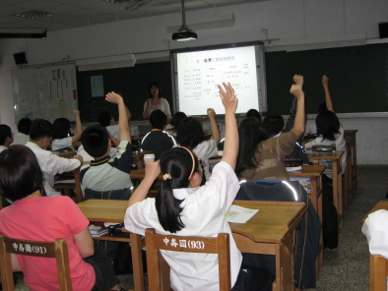 | 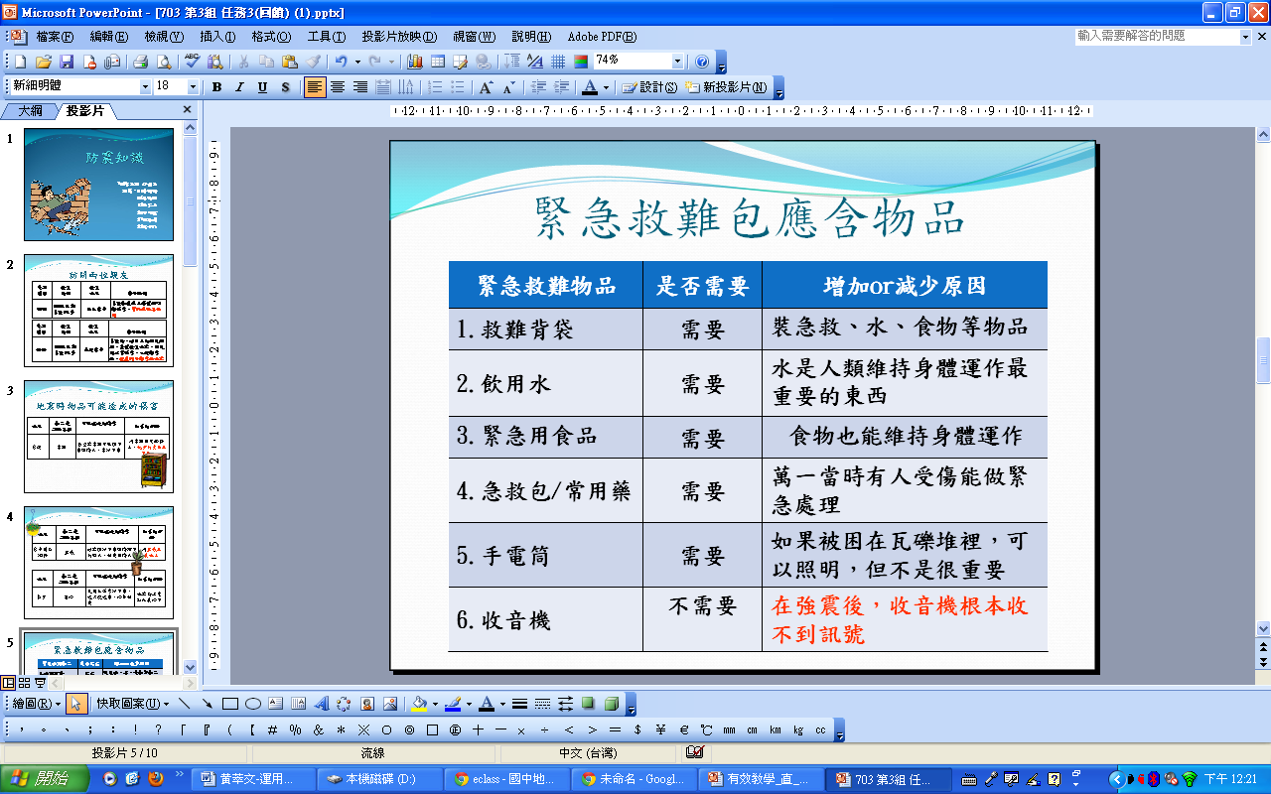
同學踴躍發言 | 對緊急救難包物品討論篩選
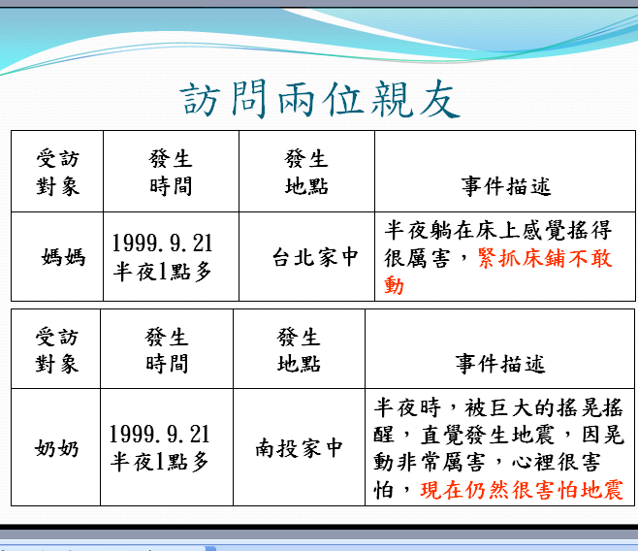 | 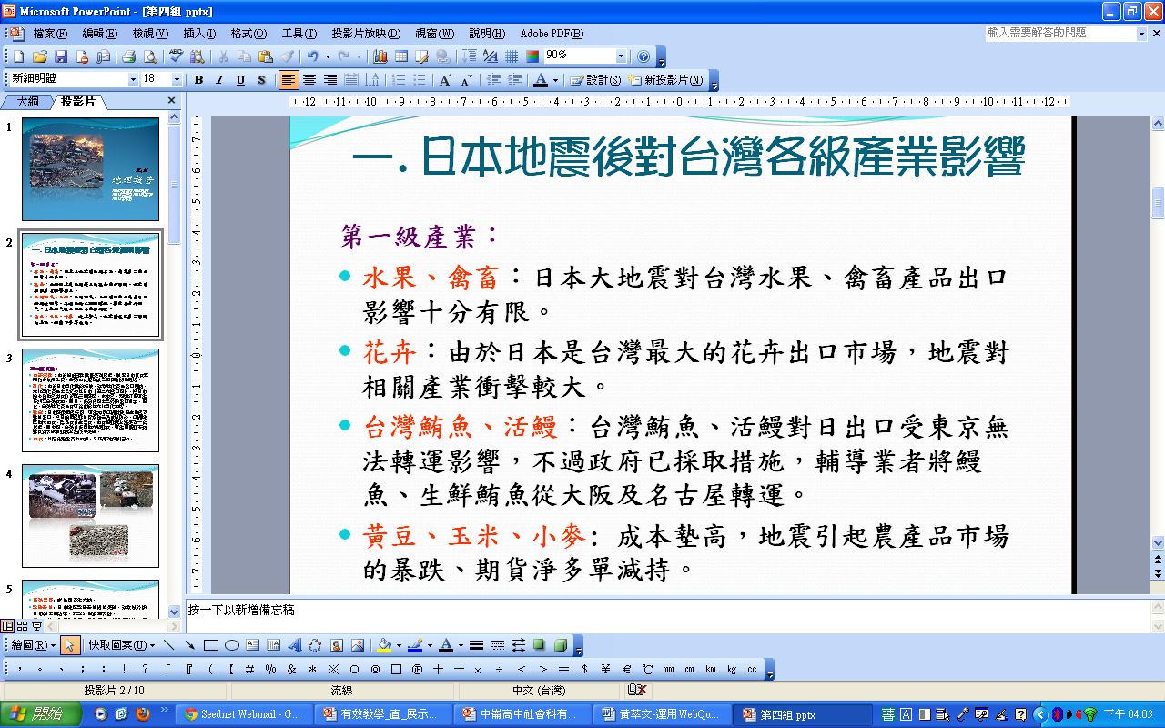
訪問家中親友對地震的感受 | 分析地震對各級產業的影響
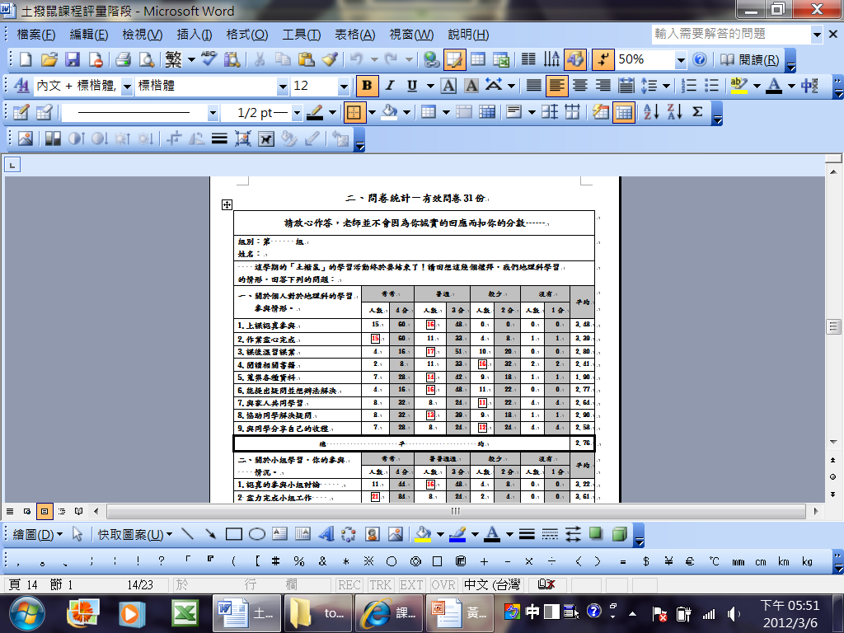 | 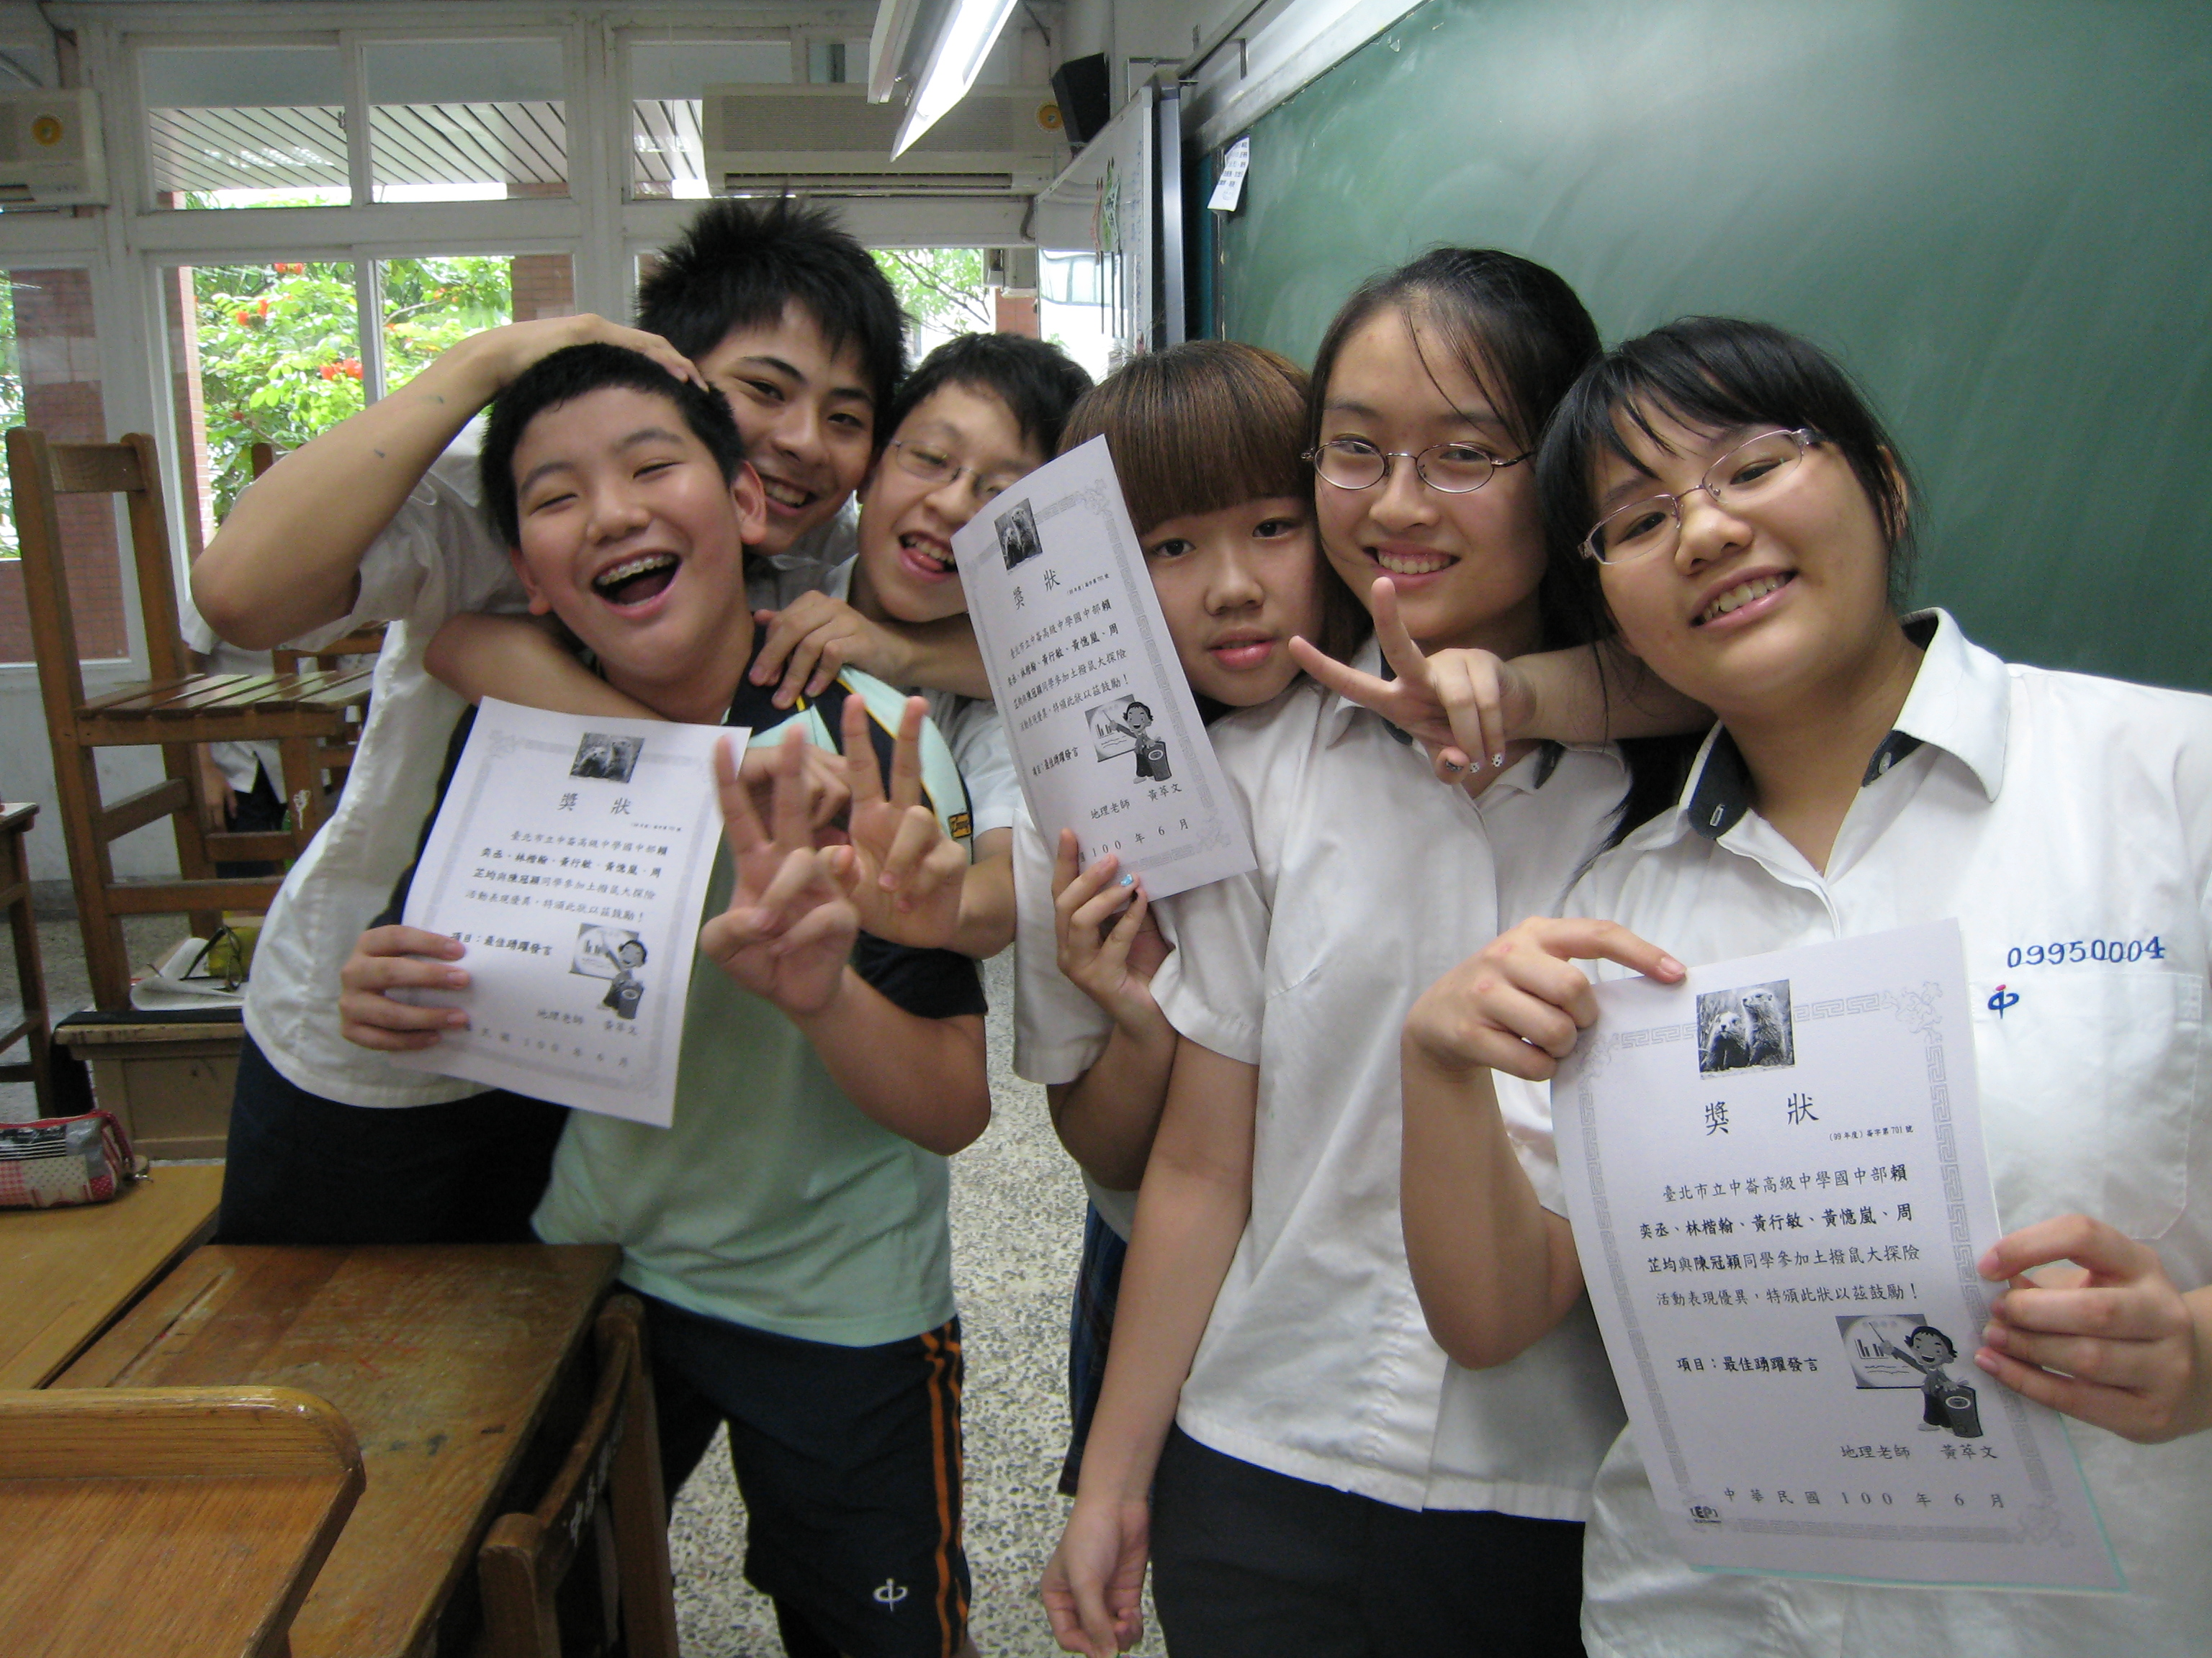
學生活動問卷 | 表現績優組別頒獎

